**学习主题：舞动的风车**

1. **学习目标**

同学们，今天我们学习的主题是《舞动的风车》，这节课我们将学唱歌曲《大风车》,并参与了音乐视唱游戏，请你认真学习，用歌声表达对美好生活的向往吧。

1. **学习活动**

活动1：聆听歌曲《大风车》并参与音乐视唱游戏。

活动2：感受歌曲情绪及速度。

活动3：为歌曲划分乐句，找出休止符、切分节奏、圆滑线。

活动4：用愉悦的情感完整演唱歌曲。

1. **学习资源**

**1.歌篇：**

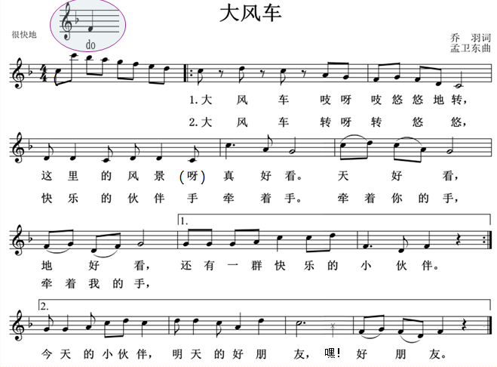

**2.词曲作者**

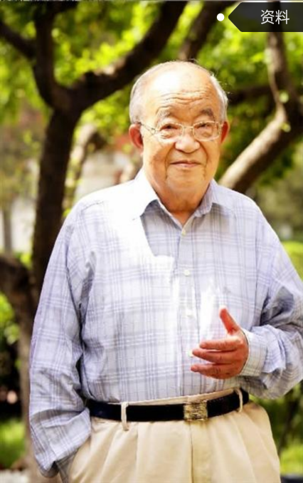 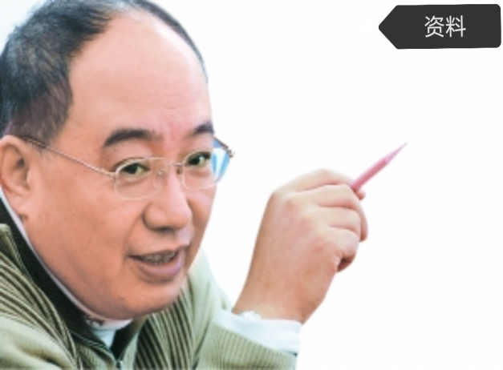

乔羽 孟卫东